Міністерство освіти і науки України
Донецький національний університет імені Василя Стуса Факультет інформаційних і прикладних технологій
Кафедра інформаційних технологій
ЗВІТ
з лабораторної роботи № 15
з дисципліни «Основи програмування»
на тему:
«Позиціонування віджетів за допомогою методів place і grid
Виконав: студент гр. Б25_д/F3
Кручківський Ю.О.
Перевірив: доц. Бабаков Р. М.

Вінниця – 2025
Зміст
Визначення завдання 3
Код до завдання 3
Код UI/gui/TkinterViewer.py 3
Діаграма 3
Приклад використання модуля 13
Висновки 14
Джерела 14

Визначення завдання
Для завдання було обрано тему “Калькулятор для виробів з тонколистових металів”. Було реалізовано три команди по заданій специфіці
- Показати доступні тонколистові метали
- Розрахувати розгортку та вартість труби
- Розрахувати приблизну вартість коліна
В якості основи для програми було використано раніше розроблений програмний комплекс в якості індивідуального творчого завдання

Код до завдання

Код UI/gui/TkinterViewer.py
import tkinter as tk
from core.events import Event, EventType
from UI.common.presentation.proxy import ParameterUIAssembler
from UI.common.presentation.hint import RangeHint, OrderHint, ChoiceHint, LargeTextHint, ListboxHint

class TkinterViewer:
def __init__(self, context):
self.context = context
self.root = tk.Tk()
self.root.title("Individual Creative Assignment")
self.root.geometry("1000x600")

self.root.protocol("WM_DELETE_WINDOW", self.on_closing)

self.services = {"Вийти": ""}
self.commands = {}

self.sidebar = tk.Frame(self.root, width=300, bg="#ffffff", relief="sunken", bd=1)
self.sidebar.pack(side=tk.LEFT, fill=tk.Y, padx=5, pady=5)
self.sidebar.pack_propagate(False)

self.footer = tk.Frame(self.root, height=30, bg="#ffffff", relief="sunken", bd=1)
self.footer.pack(side=tk.BOTTOM, fill=tk.X, padx=5, pady=5)

self.status = tk.Label(self.footer, text="Ready", fg="black", bg="#ffffff", anchor="w")

self.status.pack(fill=tk.X)

self.main_area = tk.Frame(self.root, bg="white")
self.main_area.pack(side=tk.RIGHT, fill=tk.BOTH, expand=True, padx=5, pady=5)

self.current_params_values = {}
self.current_params_widgets = {}

def on_closing(self):
self.context.events.emit(Event(EventType.EXIT))

def handle_event(self, event):
self.status.config(text=event)
if event.type == EventType.START:
self.show_services_sidebar()

elif event.type == EventType.SERVICE_AVAILABLE:
service_name = event.data["service_name"]
self.services[service_name] = event.data["service"]
self.show_services_sidebar()

elif event.type == EventType.COMMAND_AVAILABLE:
command_name = event.data['name']
self.commands[command_name] = {
"command_cls": event.data["command_cls"],
"service": event.data["service_name"]
}

elif event.type == EventType.SHOW_SERVICES_MENU:
self.show_services_sidebar()

elif event.type == EventType.SERVICE_SELECTED:
self.show_commands_sidebar(event.data["service_name"])

elif event.type == EventType.EXECUTE_COMMAND:
self.show_params_form(event.data["service_name"], event.data["command_name"])

elif event.type == EventType.COMMAND_EXECUTED:
self.show_result("Результат", str(event.data["result"]))

elif event.type == EventType.ERROR:
self.show_result("Помилка", str(event.data["error_message"]))

elif event.type == EventType.EXIT:
self.root.destroy()

def clear_sidebar(self):
for widget in self.sidebar.winfo_children():
widget.destroy()

def clear_main_area(self):
for widget in self.main_area.winfo_children():
widget.destroy()

def show_services_sidebar(self):
self.clear_sidebar()
tk.Label(self.sidebar, text="Сервіси", font=("Arial", 14, "bold"), bg="#f0f0f0").pack(pady=10)

for name in self.services:
if name == "Вийти":
tk.Button(self.sidebar, text=name, width=300, command=self.on_closing, bg="#ff9999").pack(
side=tk.BOTTOM)
else:
tk.Button(self.sidebar, text=name, width=300,
command=lambda n=name: self.context.events.emit(
Event(EventType.SERVICE_SELECTED, service_name=n))).pack()

def show_commands_sidebar(self, service_name):
self.clear_sidebar()
tk.Label(self.sidebar, text=f"Команди\n{service_name}", font=("Arial", 12, "bold"), bg="#f0f0f0").pack(pady=10)

commands_for_service = [k for k, v in self.commands.items() if v["service"] == service_name]

for cmd_name in commands_for_service:
tk.Button(self.sidebar, text=cmd_name, width=300,
command=lambda c=cmd_name: self.context.events.emit(
Event(EventType.EXECUTE_COMMAND, command_name=c, service_name=service_name)
)).pack()

tk.Button(self.sidebar, text="<- До сервісів", width=300, command=self.show_services_sidebar,
bg="#cccccc").pack(
side=tk.BOTTOM)

def show_result(self, title, message, color="white"):
self.clear_main_area()
self.main_area.configure(bg=color)
tk.Label(self.main_area, text=title, font=("Arial", 16, "bold"), bg=color).pack(pady=20)
tk.Label(self.main_area, text=message, font=("Arial", 12), bg=color, justify=tk.LEFT, wraplength=600).pack(
padx=20, pady=10, fill=tk.BOTH, expand=True)
tk.Button(self.main_area, text="Очистити", width=20, command=self.clear_main_area).pack(pady=20)

def show_params_form(self, service_name, command_name):
self.clear_main_area()
self.main_area.configure(bg="white")
service = self.services[service_name]
command_cls = self.commands[command_name]["command_cls"]

tk.Label(self.main_area, text=f"Команда: {command_name}", font=("Arial", 14, "bold"), bg="white").pack(pady=10)
if hasattr(command_cls, "description"):
tk.Label(self.main_area, text=command_cls.description, wraplength=600, bg="white").pack(pady=5)

assembler = ParameterUIAssembler(command_cls, service)
ui_params = assembler()

if not ui_params:
self.execute_with_params(command_cls, service, [])
return

def get_order(p_proxy):
for hint in p_proxy.ui_hints:
if isinstance(hint, OrderHint):
return hint.order_number
return 999

ui_params.sort(key=get_order)

self.current_params_values = {}
self.current_params_error_labels = {}

form_frame = tk.Frame(self.main_area, bg="#cccccc")
form_frame.pack(fill=tk.BOTH, expand=True, padx=20, pady=10)

form_frame.columnconfigure(0, weight=0)
form_frame.columnconfigure(1, weight=1)
form_frame.columnconfigure(2, weight=0)

# Header
tk.Label(form_frame, text="Параметр", font=("Arial", 10, "bold"), bg="#eeeeee", relief=tk.RIDGE, bd=1).grid(
row=0, column=0, sticky="nsew")
tk.Label(form_frame, text="Значення", font=("Arial", 10, "bold"), bg="#eeeeee", relief=tk.RIDGE, bd=1).grid(
row=0, column=1, sticky="nsew")
tk.Label(form_frame, text="Опис", font=("Arial", 10, "bold"), bg="#eeeeee", relief=tk.RIDGE, bd=1).grid(
row=0, column=2, sticky="nsew")

for i, param_proxy in enumerate(ui_params):
row_index = (i + 1) * 2 - 1

tk.Label(form_frame, text=f"{param_proxy.display_name}:", width=25, anchor="w", bg="white", relief=tk.RIDGE, bd=1).grid(
row=row_index, column=0, sticky="nsew", rowspan=2)

tk.Label(form_frame, text=f"{param_proxy.description}", width=25, anchor="w", bg="white", relief=tk.RIDGE, bd=1, wraplength=200).grid(
row=row_index, column=2, sticky="nsew", rowspan=2)

parse_type = param_proxy.parse

choices = []
range_hint = None
large_text = False
listbox_hint = None

for hint in param_proxy.ui_hints:
if isinstance(hint, ChoiceHint):
choices = hint.choices
elif isinstance(hint, RangeHint):
range_hint = hint
elif isinstance(hint, LargeTextHint):
large_text = True
elif isinstance(hint, ListboxHint):
listbox_hint = hint

widget_container = tk.Frame(form_frame, bg="white", relief=tk.RIDGE, bd=1)
widget_container.grid(row=row_index, column=1, sticky="nsew")

if large_text:
text_widget = tk.Text(widget_container, height=5, width=40)
text_widget.pack(fill=tk.X, expand=True)
self.current_params_values[param_proxy.name] = text_widget

elif listbox_hint:
lb_frame = tk.Frame(widget_container)
lb_frame.pack(fill=tk.X, expand=True)
scrollbar = tk.Scrollbar(lb_frame, orient=tk.VERTICAL)
listbox = tk.Listbox(lb_frame, height=listbox_hint.height, yscrollcommand=scrollbar.set)
scrollbar.config(command=listbox.yview)
scrollbar.pack(side=tk.RIGHT, fill=tk.Y)
listbox.pack(side=tk.LEFT, fill=tk.BOTH, expand=True)
for choice in listbox_hint.choices:
listbox.insert(tk.END, choice)
self.current_params_values[param_proxy.name] = listbox

elif choices:
val_var = tk.StringVar(value=str(choices[0]))
self.current_params_values[param_proxy.name] = val_var
option_menu = tk.OptionMenu(widget_container, val_var, *choices)
option_menu.pack(side=tk.LEFT)

elif parse_type == bool:
var = tk.BooleanVar(value=False)
self.current_params_values[param_proxy.name] = var
tk.Checkbutton(widget_container, variable=var, bg="white").pack(side=tk.LEFT)

elif parse_type in (int, float):
val_var = tk.StringVar(value="0")
self.current_params_values[param_proxy.name] = val_var

def validate_range(event, var=val_var, rh=range_hint, pt=parse_type):
if rh is None:
return
try:
val = pt(var.get())
if rh.min_value is not None and val < rh.min_value:
var.set(str(rh.min_value))
elif rh.max_value is not None and val > rh.max_value:
var.set(str(rh.max_value))
except ValueError:
if rh.min_value is not None:
var.set(str(rh.min_value))
elif rh.max_value is not None:
var.set(str(rh.max_value))
else:
var.set("0")

if range_hint:
def update_from_scale(val, var=val_var):
var.set(str(val))

if range_hint.min_value is not None and range_hint.max_value is not None:
entry = tk.Entry(widget_container, textvariable=val_var, width=10)
entry.bind("<FocusOut>", validate_range)
entry.pack(side=tk.LEFT, padx=5)

scale = tk.Scale(widget_container, from_=range_hint.min_value, to=range_hint.max_value,
orient=tk.HORIZONTAL, length=200, showvalue=0,
resolution=1 if parse_type == int else 0.1,
command=update_from_scale)
scale.set(range_hint.min_value)
scale.pack(side=tk.LEFT, padx=5)

def sync_scale(*args, s=scale, v=val_var, pt=parse_type):
try:
val = pt(v.get())
s.set(val)
except (ValueError, tk.TclError):
pass

val_var.trace_add("write", sync_scale)
val_var.set(str(range_hint.min_value))

elif range_hint.min_value is not None:
spin = tk.Spinbox(widget_container, from_=range_hint.min_value, to=999999,
increment=1 if parse_type == int else 0.1,
textvariable=val_var, width=10)
spin.bind("<FocusOut>", validate_range)
spin.pack(side=tk.LEFT, padx=5)
val_var.set(str(range_hint.min_value))
elif range_hint.max_value is not None:
spin = tk.Spinbox(widget_container, from_=-999999, to=range_hint.max_value,
increment=1 if parse_type == int else 0.1,
textvariable=val_var, width=10)
spin.bind("<FocusOut>", validate_range)
spin.pack(side=tk.LEFT, padx=5)
val_var.set(str(range_hint.max_value))
else:
entry = tk.Entry(widget_container, textvariable=val_var, width=10)
entry.pack(side=tk.LEFT, padx=5)

else:
val_var = tk.StringVar()
self.current_params_values[param_proxy.name] = val_var
tk.Entry(widget_container, textvariable=val_var, width=30).pack(side=tk.LEFT)

error_label = tk.Label(form_frame, text="", fg="red", bg="white", font=("Arial", 8), relief=tk.RIDGE, bd=1)
error_label.grid(row=row_index + 1, column=1, sticky="nsew")
self.current_params_error_labels[param_proxy.name] = error_label

button_container = tk.Frame(self.main_area, bg="white", height=100)
button_container.pack(fill=tk.X, side=tk.BOTTOM)

tk.Button(button_container, text="Виконати", bg="#99ff99", height=2, width=30,
command=lambda: self.collect_and_execute(command_cls, service, ui_params)).place(relx=0.5, rely=0.3, anchor=tk.CENTER)
tk.Button(button_container, text="Скасувати", command=self.clear_main_area).place(relx=0.5, rely=0.8, anchor=tk.CENTER)

def collect_and_execute(self, command_cls, service, params_meta):
args = []
is_valid = True

for label in self.current_params_error_labels.values():
label.config(text="")

for p in params_meta:
try:
widget_or_var = self.current_params_values[p.name]
if isinstance(widget_or_var, tk.Text):
val = widget_or_var.get("1.0", tk.END).strip()
elif isinstance(widget_or_var, tk.Listbox):
selection = widget_or_var.curselection()
if selection:
val = widget_or_var.get(selection[0])
else:
val = ""
else:
val = widget_or_var.get()

converted_val = p.convert(str(val))
args.append(converted_val)
except (ValueError, tk.TclError) as e:
is_valid = False
error_msg = str(e)
if isinstance(e, tk.TclError):
error_msg = "Невірний формат числа"
self.current_params_error_labels[p.name].config(text=error_msg)

if is_valid:
self.execute_with_params(command_cls, service, args)

def execute_with_params(self, command_cls, service, args):
cmd_instance = command_cls(service, *args)
self.context.events.emit(Event(EventType.RUN_COMMAND, command=cmd_instance))

def update_gui(self):
try:
self.root.update()
except tk.TclError:
pass

Діаграма
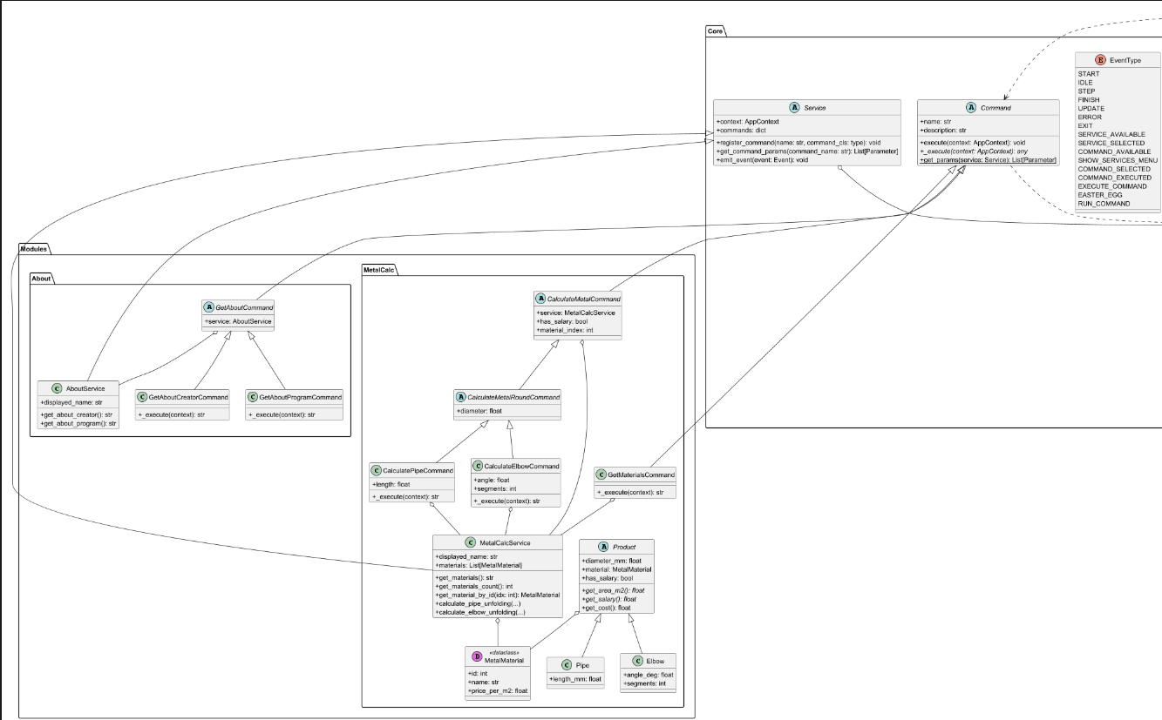
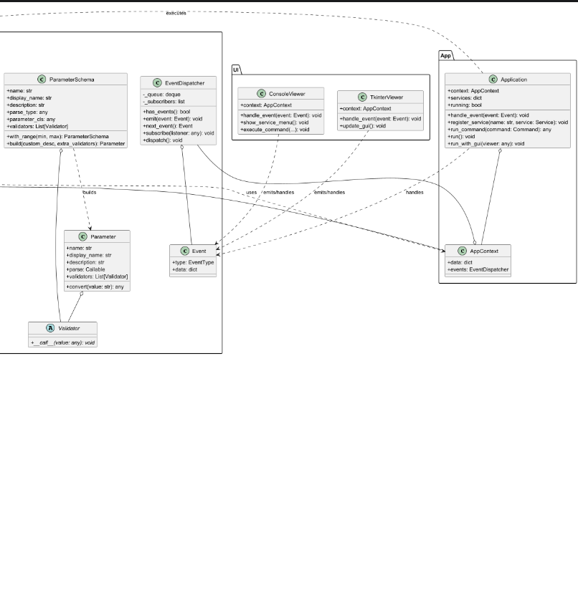

Приклад використання модуля
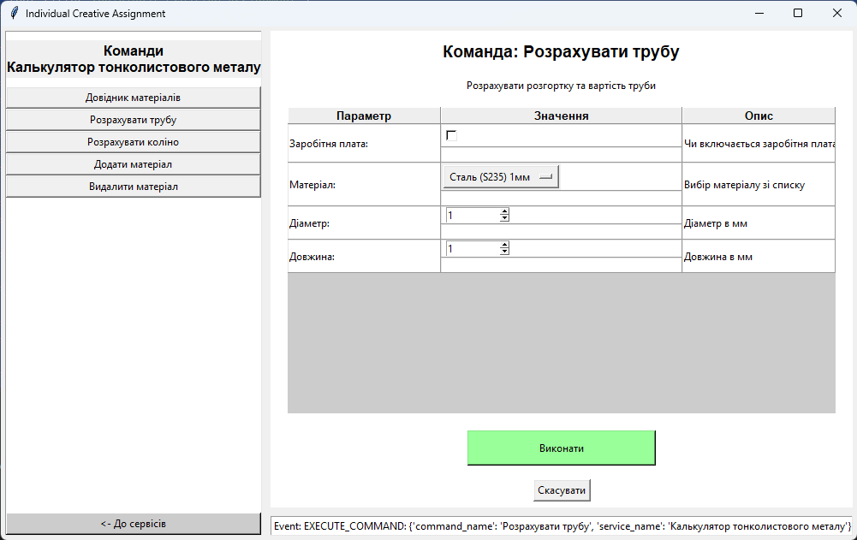
Рисунок 1 - приклад форми команди
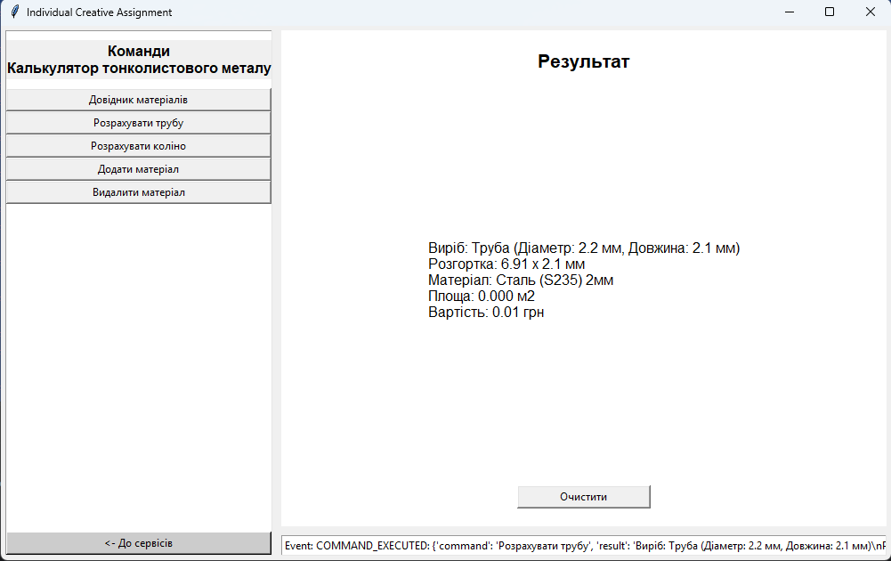
Рисунок 2 - приклад коректного виводу
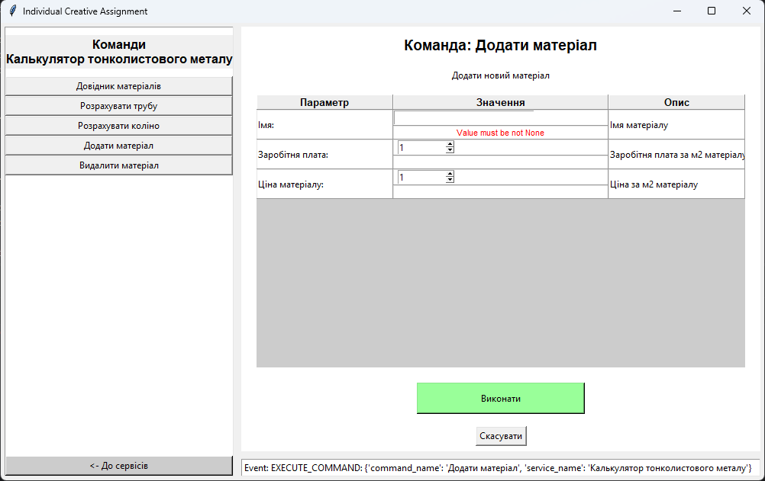
Рисунок 3 - приклад помилки

Висновки
В ході виконання лабораторної було допрацьовано програмний комплекс та розроблено модуль для лабораторної роботи

Джерела
- Посилання на репозиторій https://github.com/Figeiron/IndividualCreativeAssignment/releases/tag/LabWork_13-v0.0.2

